2. Rynek w gospodarce

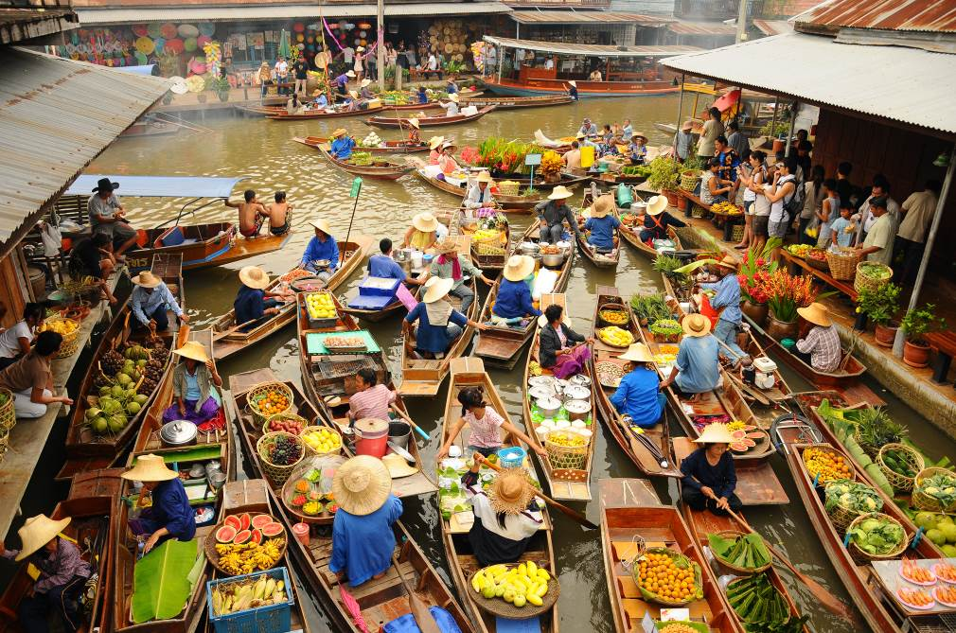

- Co widzisz na fotografii? Opisz ludzi, przedmioty, miejsce.
- Wyobraź sobie, że znajdujesz się w miejscu przedstawionym na fotografii. Opisz odczuwane zapachy i słyszane dźwięki.
- Jakie uczucia wywołuje w Tobie to zdjęcie? Co, Twoim zdaniem, dzieje się w miejscu przedstawionym na zdjęciu? Co robią ci ludzie?
- Czy znasz podobne miejsca? Czy podobne sytuacje możesz zaobserwować w swojej okolicy?
Na czym polegają podobieństwa? Z czego wynikają różnice?
- Jakie zjawisko lub pojęcie ekonomiczne może ilustrować to zdjęcie?

